|  |
| --- |
| Laboratorios de computación salas A y B |

|  |  |  |
| --- | --- | --- |
| Profesor: | Rodriguez Espinosa Claudia ING. | |
| Asignatura: | Fundamentos de programación | |
| Grupo: | 3 | |
| No de Práctica(s): | Practica No. 1 y 2  na Dulce Monica | |
| Integrante(s): | Flores González Jessica Aide | |
|  |  | |
|  |  | |
| Semestre: | 2017-2 | |
| Fecha de entrega: | 16 de Febrero del 2017 | |
| Observaciones: | No hubo errores durante la práctica. | |
|  |  | |
| CALIFICACIÓN: | |  |
|  |

REPORTE No.1

La computación como herramienta de trabajo del profesional de ingeniería

Objetivos:

Descubrir y utilizar herramientas de software que se ofrecen en Internet que permitan realizar actividades y trabajos académicos de forma organizada y profesional a lo largo de la vida escolar, tales como manejo de repositorios de almacenamiento y buscadores con funciones avanzadas.

Actividades:

En la práctica usamos, conocimos y practicamos formas de investigar con internet, usamos palabras con las cuales era más fácil para el navegador identificar que era exactamente lo que le estábamos con estas es más fácil y rápido encontrar las búsquedas ya que podíamos pedir con exactitud un título, una imagen o simplemente un tema.

1.- Busque ¨arquitectura maquina¨

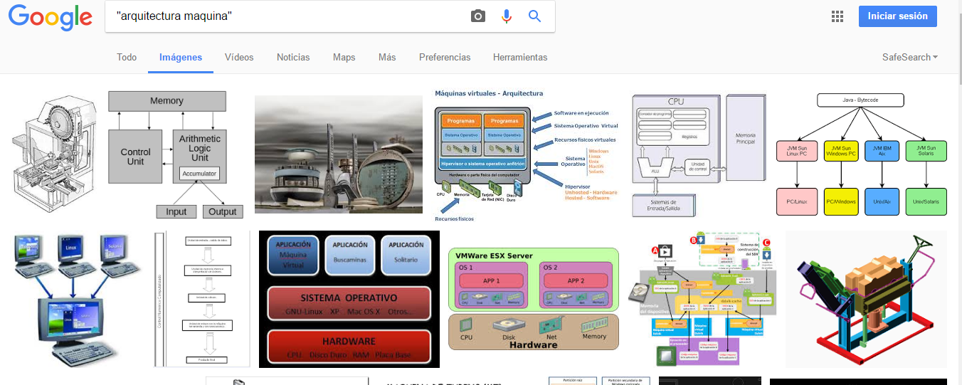

1.1-Busque define: arquitectura maquina

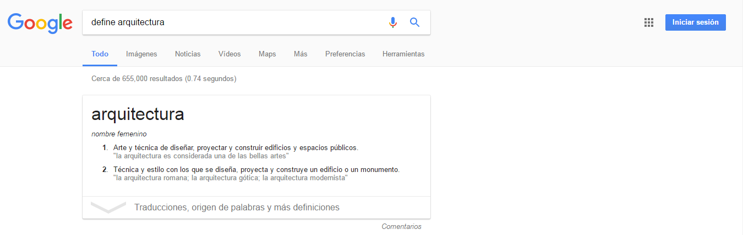

1.2- Busque ~arquitectura maquina

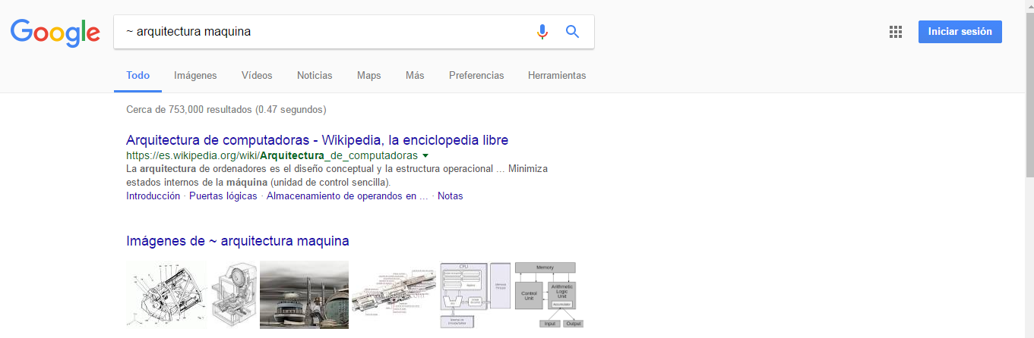

1.3- Busque intitle: “arquitectura maquina”

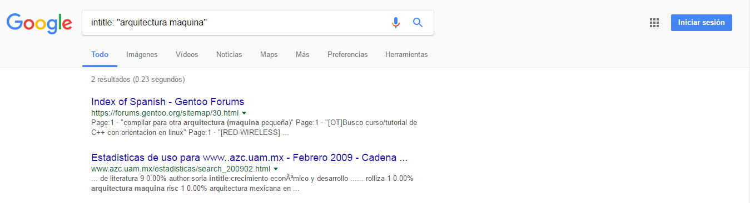

2.- En el recorrido que hice a través de Street View me parece muy bonito que en internet existan este tipo de aplicaciones donde puedes guiarte hacia lugares que deseas visitar o simplemente visitar y tener una idea del lugar que estás buscando, en lo personal me gustó mucho recorrer C.U con ella ya que podemos apreciar lo realmente grande que es nuestra universidad y tantas cosas que tenemos en ella, tantas facultades y tantas áreas libres.

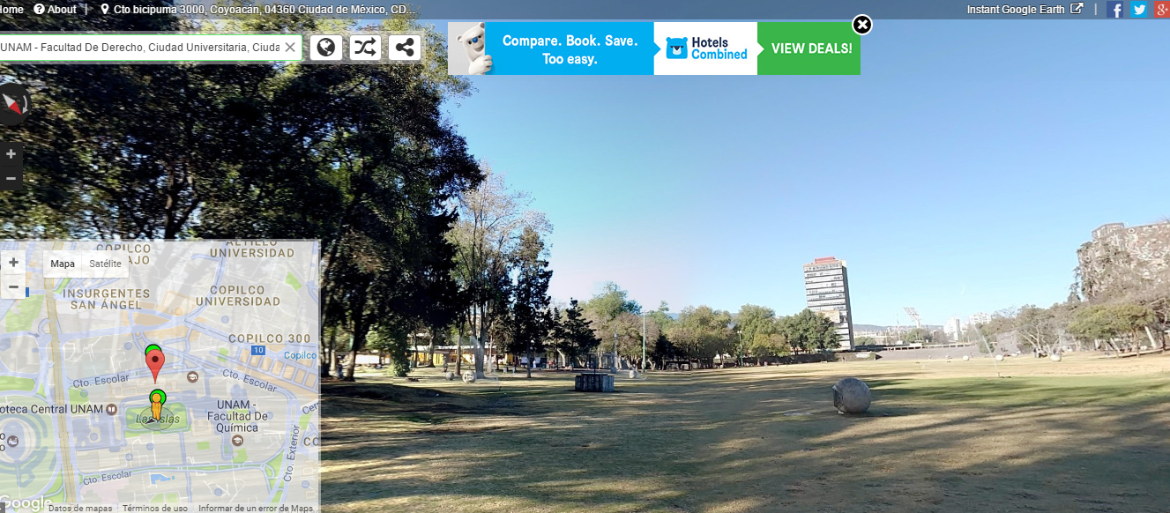

3.- En lo personal me encanto hacer este recorrido por la página <http://www.inah.gob.mx/paseos/templomayor/> ya que creo es muy fácil la forma de entrar y esta página es muy útil para las personas que no pueden visitar el museo pero que les interesa saber que hay en el.

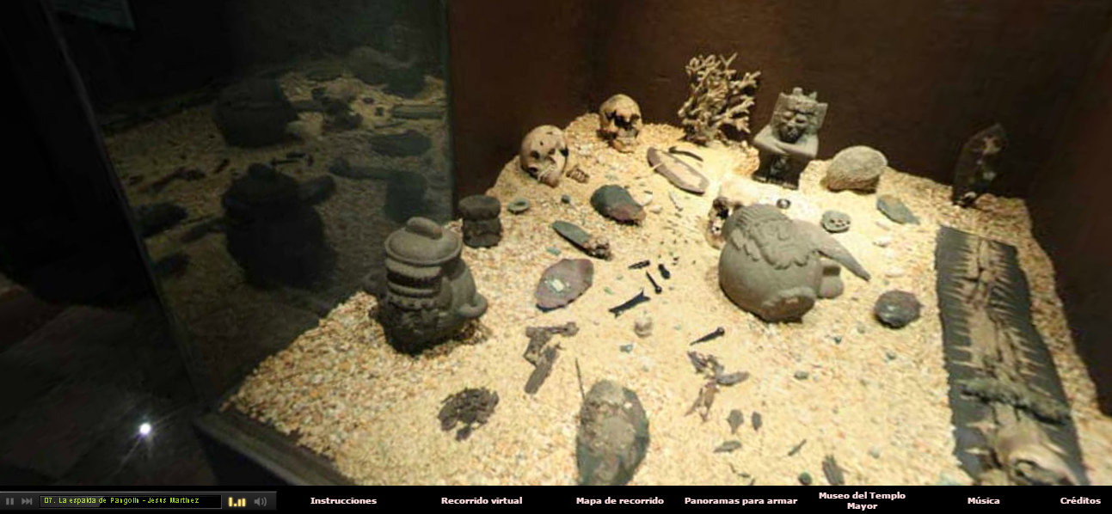

4.- utilizar Google para obtener la gráfica de una función x­^3+y^33

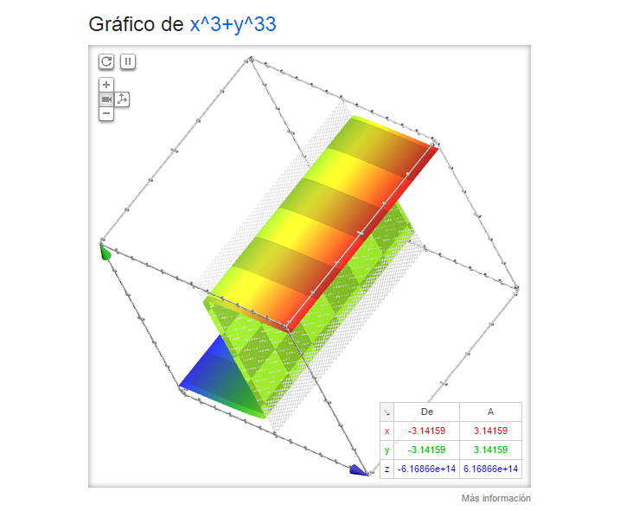

5.1.- 10 libras a kg 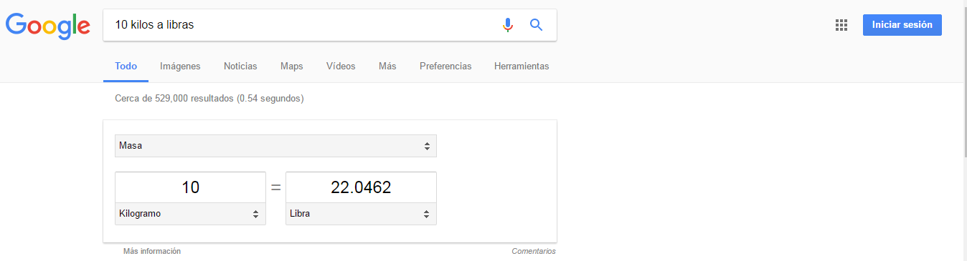

5.2.- 15 grados centígrados a kelvin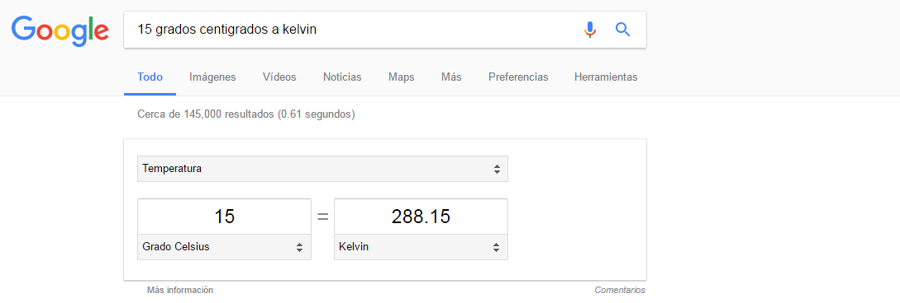

5.3.- 1 milla a pulgadas 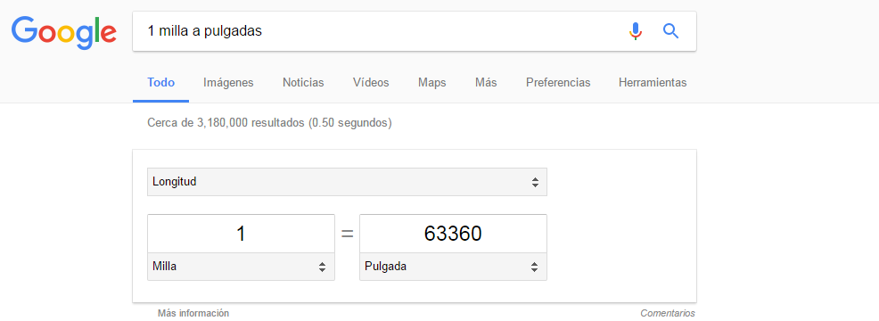

5.4.- 50 metros cúbicos a litros 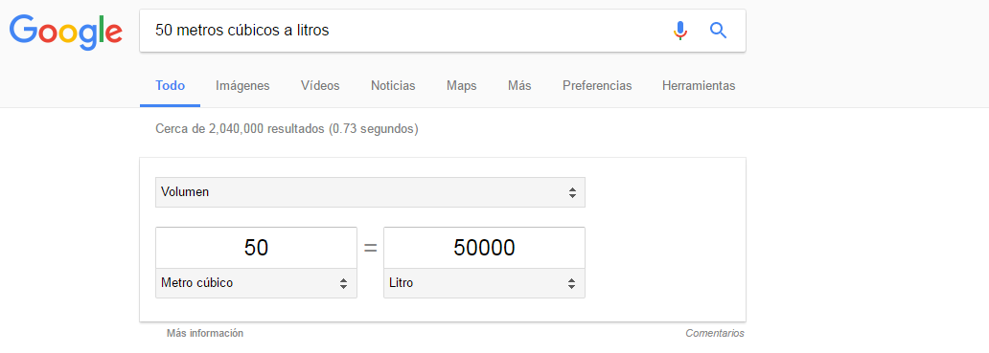

Conclusiones:

En esta práctica se llegaron a los objetivos que fue conocer y ampliar el conocimiento sobre formas de tener una búsqueda eficiente y practica a través de internet. El internet es una muy buen avance tecnológico si se sabe ocupar, este tipo de búsquedas se hacen de una forma más profesional ya que no te basas solo en los conceptos básicos que conoces, si no explicas claramente que es lo que estas pidiendo y el ordenador con palabras o símbolos claves te los da sin ningún problema.

REPORTE No.2

GNU/Linux

Objetivos:

Conocer la importancia del sistema operativo de una computadora, así como sus funciones. Explorar un sistema operativo GNU/Linux con el fin de conocer y utilizar los comandos básicos en GNU/Linux

Actividades:

En esta práctica empezamos a conocer y aprender a manejar sistema GNU/Linux así como también aprendimos comandos para poder abrir desde este sistema una terminal

* Comando ls
* Ls – 1
* Ls/
* Ls/ home
* -1/home
* Man ls

Aprendimos a crear archivos básicos que guardamos en el pc , vimos como modificarlos, también aprendimos a ponerles una extensión y pasar de un archivo a volver al paso anterior.

-Touch nombre. Archivo [txt]

-Cd_ carpeta

-Cd tareas

-Mkdir nombre_carpeta

-Mkdir tareas

Conclusiones:

En esta práctica pudimos cumplir los objetivos que fueron trabajar con el sistema operativo GNU/Linux, conocer los comandos básicos para hacer más rápida una búsqueda en nuestra pc, con esto es más fácil solo usar comandos para crear un archivo y ver dónde queda guardado y con qué extensión. Nos hace tener una facilidad para usar la computadora de una manera eficiente.